**AP1446 *Scheda creata il 7 giugno 2023***

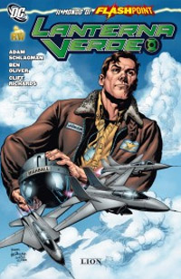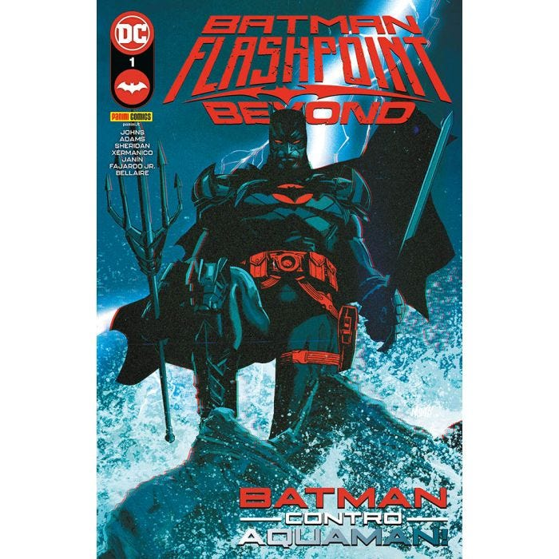

**Descrizione storico-bibliografica**

Il \***mondo di Flashpoint**. – N. 1 (febbraio 2012)-n. 3 (aprile 2012). - Novara : RW, [2012]. – 3 volumi : fumetti color ; 26 cm. ((Mensile. - BVE0668923

\***Batman : Flashpoint beyond.** – Ed. italiana. - 0- . - Modena : Panini Comics, 2022- . - volumi : fumetti color ; 26 cm. ((Bimestrale. - CFI1105273

Variante del titolo: *Flashpoint beyond

**Informazioni storico-bibliografiche**

Il mondo di Flash point. Collana composta da tre volumi che raccolgono miniserie che approfondiscono la realtà di Flashpoint.

| **Nr** | **Serie/Numero** | **titolo** | **data** |
| --- | --- | --- | --- |
| [1](https://www.comicsbox.it/albo/MFLSPT_R_001) | [Il mondo di Flashpoint # 1](https://www.comicsbox.it/albo/MFLSPT_R_001) | Lanterna Verde | Feb 2012 |
| [2](https://www.comicsbox.it/albo/MFLSPT_R_002) | [Il mondo di Flashpoint # 2](https://www.comicsbox.it/albo/MFLSPT_R_002) | Batman & Superman | Mar 2012 |
| [3](https://www.comicsbox.it/albo/MFLSPT_R_003) | [Il mondo di Flashpoint # 3](https://www.comicsbox.it/albo/MFLSPT_R_003) | Wonder Woman e Aquaman | Apr 2012 |

<https://www.comicsbox.it/serie/MFLSPT_R>

• Geoff Johns (Doomsday Clock) continua a raccontarci il seguito di Flashpoint, l’evento che nel 2011 stravolse l’Universo DC!

• Thomas Wayne si è risvegliato su una Terra che pensava non esistesse più e adesso deve adoperarsi per fermare il pericoloso Killer dell’Orologio!

• Deciso a far tornare le cose com’erano prima, Batman si reca in Europa per confrontarsi con Aquaman…

• Ma cosa sta succedendo ad Arkham? E che relazione c’è fra lo Psico- Pirata e gli strani eventi che si stanno verificando nel mondo di Flashpoint?

* **Autori:** Geoff Johns, Tim Sheridan, Jeremy Adams, Mikel Janín, AA.VV.
* **Data di uscita:** 15 dic 2022
* **Tipo prodotto:** Fumetti
* **Pagine:** 48
* **Formato:** 17X26
* **Contiene:** Flashpoint Beyond (2022) #1/2
* **Rilegatura:** Spillato
* **Interni:** Colori

<https://www.panini.it/shp_ita_it/batman-flashpoint-beyond-1-m1beyo002isbn-it08.html>

**“Flashpoint Beyond” esplorerà l’Omniverso DC Comics, 9 marzo 2022**

Lo sceneggiatore Geoff Johns ritorna al mondo alternativo di [*Flashpoint*](https://amzn.to/34nLnlk) per raccontare una nuova avventura del Batman di quell’universo, nella miniserie intitolata Flashpoint Beyond di DC Comics.

La storia prenderà il via nell’albo speciale Flashpoint Beyond 0, in distribuzione negli Stati Uniti il prossimo 5 aprile, e successivamente si svilupperà per 6 numeri, che saranno pubblicati con periodicità quindicinale a partire dal 19 aprile.

Il protagonista di Flashpoint Beyond sarà Thomas Wayne, ovvero una versione alternativa di Batman apparsa per la prima volta in Flashpoint del 2011. In quella storia Flash tornava indietro nel tempo per tentare di salvare la propria madre dalla morte, ma nel farlo finiva per creare una realtà alternativa in cui, tra le altre cose, Bruce Wayne moriva e suo padre diventava Batman, peraltro rivelandosi molto più violento e spregiudicato rispetto alla versione normale del personaggio.

Sulle pagine di Flashpoint Beyond 0, Thomas Wayne si alleerà con due personaggi apparsi in un’altra storia di Johns, Doomsday Clock: Mimo e Marionetta. Questo gruppo dovrà scoprire alcuni segreti che riguardano l’Omniverso DC ([**qui le cose da sapere a riguardo**](https://www.fumettologica.it/2021/01/nuovo-multiverso-dc-comics/)), compiendo un giro per il mondo alla ricerca di un assassino chiamato Clockwork Killer, di cui ancora non conosciamo l’identità.

Mimo e Marionetta sono i coniugi Marcos Maez e Erika Manson, una coppia di cattivi introdotta da Geoff Johns per la prima volta in Doomsday Clock, sorta di sequel di Watchmen ([**qui i dettagli**](https://www.fumettologica.it/2019/06/doomsday-clock-dottor-manhattan-fumetto-dc/)). Nella serie, i due si univano a Rorschach II e Ozymandias nella ricerca del loro figlio scomparso e del Dottor Manhattan, uccidendo brutalmente chiunque glielo impedisse. Flashpoint Beyond 0 conterà 48 pagine e sarà disegnato dall’argentino Eduardo Risso, noto soprattutto per la serie noir [*100 Bullets*](https://www.fumettologica.it/2015/08/tom-hardy-produce-il-film-di-100-bullets/), realizzata su testi di Brian Azzarello per l’etichetta Vertigo di DC Comics tra il 1999 e il 2009. Risso, inoltre, nel 2011 aveva già lavorato sul personaggio di Thomas Wayne nella miniserie di tre numeri [*Flashpoint: Batman Knight of Vengeance*](https://amzn.to/3Km2u6g), uno spin-off di Flashpoint. I sei numeri della saga di Flashpoint Beyond, secondo [le parole](https://www.cbr.com/dcs-flashpoint-beyond-batman-doomsday-clock-watchmen-universe/) di Geoff Johns, indagheranno passato, presente e futuro di Batman e dell’Omniverso DC, includendo anche molti altri personaggi e universi della casa editrice, tra cui quello di Watchmen. La storia sarà co-scritta da Johns assieme a Jeremy Adams (Flash) e Tim Sheridan (Teen Titans Academy), per i disegni di Xermanico (Justice League). <https://fumettologica.it/2022/03/flashpoint-beyond-dc-comics-fumetti/>

| **Nr** | **Serie/Numero** | **titolo** | **data** |
| --- | --- | --- | --- |
| [0](https://www.comicsbox.it/albo/BATFLAS_000) | [Batman Flashpoint Beyond # 0*](https://www.comicsbox.it/albo/BATFLAS_000) | La rabbia del Cavaliere Oscuro! | Oct 2022 |
| [1](https://www.comicsbox.it/albo/BATFLAS_001) | [Batman Flashpoint Beyond # 1*](https://www.comicsbox.it/albo/BATFLAS_001) | Batman contro Aquaman! | Dec 2022 |
| [2](https://www.comicsbox.it/albo/BATFLAS_002) | [Batman Flashpoint Beyond # 2](https://www.comicsbox.it/albo/BATFLAS_002) | In balia della forza kryptoniana del Soggetto 1! | Feb 2023 |
| [3](https://www.comicsbox.it/albo/BATFLAS_003) | [Batman Flashpoint Beyond # 3](https://www.comicsbox.it/albo/BATFLAS_003) | La verità sul Killer dell'Orologio! | Apr 2023 |

<https://www.comicsbox.it/serie/BATFLAS>